实验三 使用快速傅里叶变换进行频谱分析
MATLAB
1.
代码：
clear;
clc;
%1.三角波
figure (1)%创建画布
figure (2)%创建画布
fs=1000;
x=zeros(1,9);
for i=0:8 %获得三角波序列
if i<=4
x(i+1)=i+1;
end
if i>=5
x(i+1)=9-i;
end
end
n=0:1:8; %画三角波序列
figure(1);
subplot(3,1,1);
stem(n,x);
title('1.(1) 三角波序列');
xlabel('n');
ylabel('x1[n]');
figure(2);
subplot(2,3,1);
stem(n,x);
title('1.(1) 三角波序列');
xlabel('n');
ylabel('x1[n]');
%频谱用模拟频率做横轴
N=10000;
xk=fft(x,N); %计算10000点fft
o=0:fs/N:fs-fs/N;
figure(1);
subplot(3,1,2);
plot(o,abs(xk)); %画10000点fft幅度谱
xlabel('f/Hz (模拟频率)');
ylabel('10000点FFT频谱幅度');
title('1.(1) N=10000三角波幅度谱');
figure(1);
subplot(3,1,3); %画10000点fft相位谱
plot(o,angle(xk));
xlabel('f/Hz (模拟频率)');
ylabel('\theta/rad');
title('1.(1) N=10000三角波相位谱');

%频谱用数字角频率做横轴
o=0:2*pi/N:2*pi-2*pi/N;
figure(2);
subplot(2,3,2); %画10000点fft幅度谱(连续)
plot(o,abs(xk));
xlabel('\Omega/rad (数字角频率)');
ylabel('10000点FFT频谱幅度');
xlim([0 2*pi]);
title('1.(1) N=10000三角波幅度谱(连续)');
subplot(2,3,3); %画10000点fft幅度谱(离散)
stem(o,abs(xk));
xlabel('\Omega/rad (数字角频率)');
ylabel('10000点FFT幅度频谱');
xlim([0 2*pi]);
title('1.(1) N=10000三角波幅度谱(离散)');
figure(2);
subplot(2,3,5); %画10000点fft相位谱(连续)
plot(o,angle(xk));
xlabel('\Omega/rad (数字角频率)');
ylabel('\theta/rad');
xlim([0 2*pi]);
title('1.N=10000三角波相位谱(连续)');
figure(2);
subplot(2,3,6); %画10000点fft相位谱(离散)
stem(o,angle(xk));
xlabel('\Omega/rad (数字角频率)');
ylabel('\theta/rad');
xlim([0 2*pi]);
title('1.N=10000三角波相位谱(离散)');

%1.方波
figure(3);%创建画布
figure(4);%创建画布

x=ones(1,7);
x=[x 0 0]; %创建方波序列
n=0:1:8;
figure(3); %画方波序列
subplot(3,1,1);
stem(n,x);
title('1.(2)方波序列');
ylim([0,1.5]);
xlabel('n');
ylabel('x2[n]');

figure(4); %画方波序列
subplot(2,3,1);
stem(n,x);
title('1.(2)方波序列');
ylim([0,1.5]);
xlabel('n');
ylabel('x2[n]');

N=10000;
xk=fft(x,N); %计算10000点FFT
%横轴用模拟频率
o=0:fs/N:fs-fs/N;
figure(3);
subplot(3,1,2);
plot(o,abs(xk)); %画FFT幅度谱
xlabel('f/Hz (模拟频率)');
ylabel('10000点FFT频谱幅度');
title('1.(2) 方波幅度谱');
figure(3);
subplot(3,1,3); %画FFT相位谱
plot(o,angle(xk));
xlabel('f/Hz (模拟频率)');
ylabel('\theta/rad');
title('1.(2) 方波相位谱');

%横轴用数字频率
o=0:2*pi/N:2*pi-2*pi/N;
figure(4);
subplot(2,3,2);
plot(o,abs(xk)); %画FFT幅度谱 (连续)
xlabel('\Omega/rad (数字角频率)');
ylabel('10000点FFT频谱幅度');
title('1.(2) 方波幅度谱(连续)');
xlim([0 2*pi]);
figure(4);
subplot(2,3,5); %画FFT相位谱(连续)
plot(o,angle(xk));
xlabel('\Omega/rad (模拟频率)');
ylabel('\theta/rad');
title('1.(2) 方波相位谱(连续)');
xlim([0 2*pi]);
figure(4);
subplot(2,3,3);
stem(o,abs(xk)); %画FFT幅度谱 (离散)
xlabel('\Omega/rad (数字角频率)');
ylabel('10000点FFT频谱幅度');
title('1.(2) 方波幅度谱(离散)');
xlim([0 2*pi]);
figure(4);
subplot(2,3,6); %画FFT相位谱(离散)
stem(o,angle(xk));
xlabel('\Omega/rad (模拟频率)');
ylabel('\theta/rad');
title('1.(2) 方波相位谱(离散)');
xlim([0 2*pi]);

运行截图：
- 三角波序列
第一列为x1[n]
第二列第一行为10000点FFT以数字角频率为横轴通过插值得到的连续幅度谱
第二列第2行为10000点FFT以数字角频率为横轴通过插值得到的连续相位谱
第3列第一行为10000点FFT以数字角频率为横轴的离散幅度谱
第3列第2行为10000点FFT以数字角频率为横轴的离散相位谱

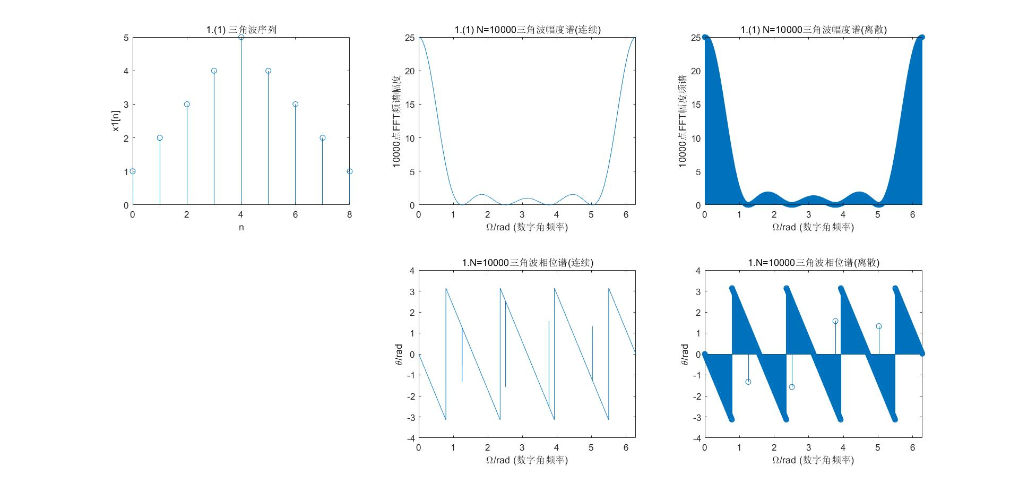
第一行为x1[n]
第二行为以模拟频率为横轴的10000点FFT幅度谱
第二行为以模拟频率为横轴的10000点FFT相位谱

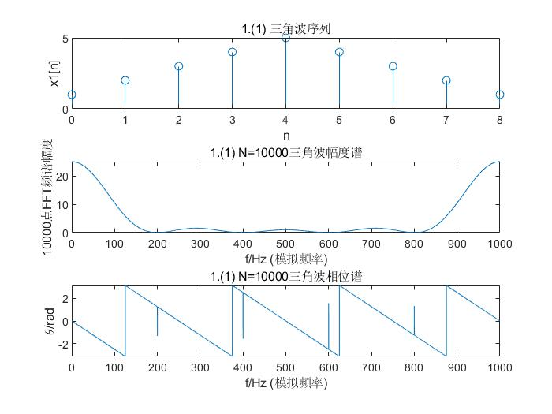
- 方波
第一列为x2[n]
第二列第一行为10000点FFT以数字角频率为横轴通过插值得到的连续幅度谱
第二列第2行为10000点FFT以数字角频率为横轴通过插值得到的连续相位谱
第3列第一行为10000点FFT以数字角频率为横轴的离散幅度谱
第3列第2行为10000点FFT以数字角频率为横轴的离散相位谱

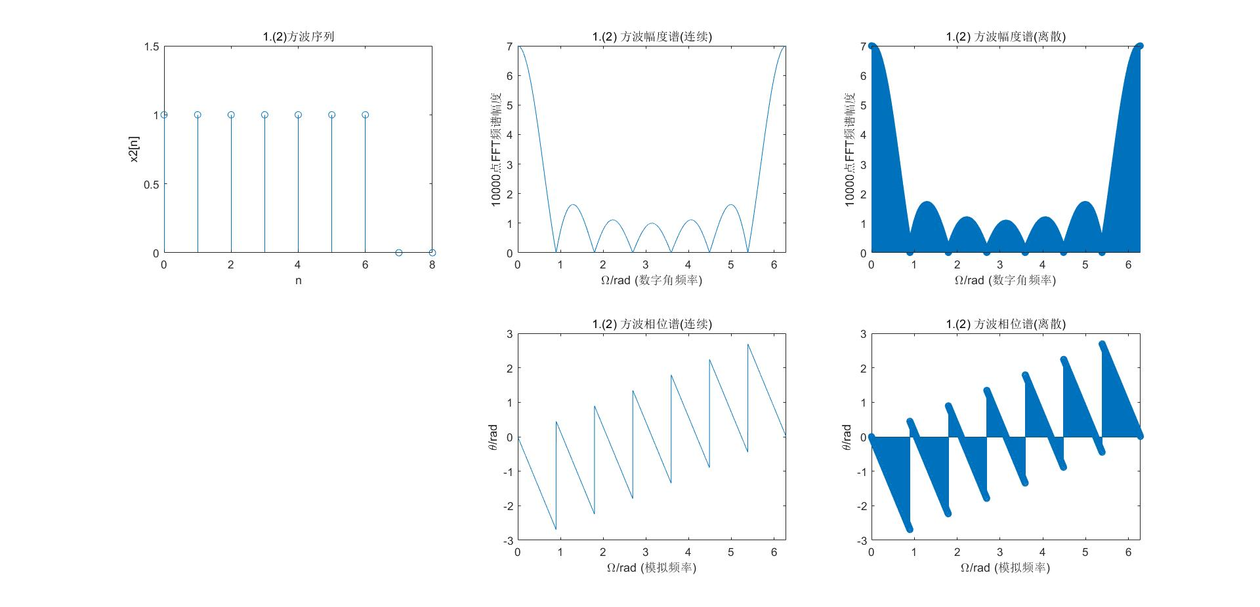
第一行为x2[n]
第二行为以模拟频率为横轴的10000点FFT幅度谱
第二行为以模拟频率为横轴的10000点FFT相位谱

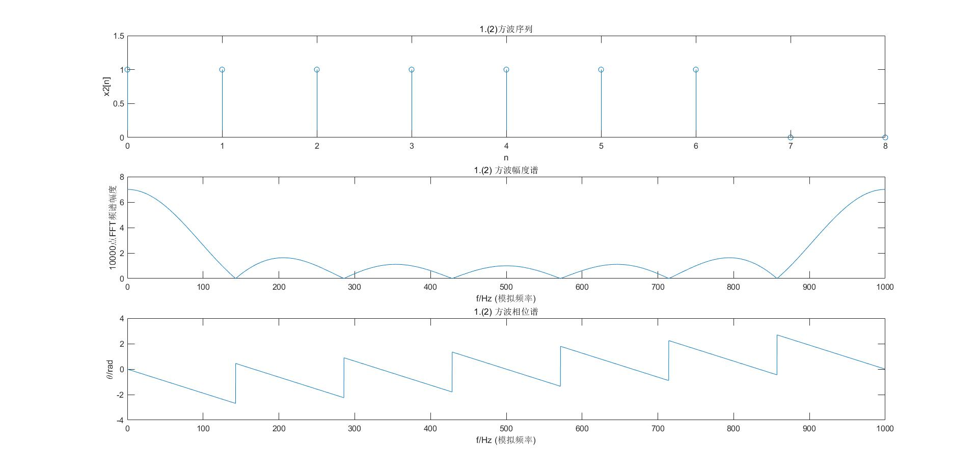
分析
注意到方波序列FFT 相位谱出现不连续点，且此时幅度谱为0，这些不连续点是由于非常小的复数在求相角时的计算误差引起的
同时FFT得到的频谱和对三角波，矩形波信号以f=1000Hz采样得到的混叠频谱一致，二者只在幅度上差一个常数，可见在不满足采样定理时采样得到的频谱会发生频谱混叠

2.
代码：
clear;
clc;
%2(1)
N=20000;
fs=1000;
x_1=zeros(1,15);
x_2=zeros(1,15);
for i=0:1:9 %计算x1[n]
if i<=4
x_1(i+1)=i+1;
end
if i>=5
x_1(i+1)=10-i;
end
end
for i=0:1:11 %计算x2[n]
if i<=5
x_2(i+1)=2^i;
end
if i>=6
x_2(i+1)=-2^(i-6);
end
end
g=conv(x_1,x_2); %计算两序列线性卷积
gc=cconv(x_1,x_2,12); %计算两序列长度为12的圆周卷积
gc1=cconv(x_1,x_2,21); %计算两序列长度为21圆周卷积

x_1k=fft(x_1,N);
x_2k=fft(x_2,N); %计算两序列FFT
x_k=x_1k.*x_2k; %计算两序列FFT相乘
g_k=fft(g,N); %计算线性卷积序列FFT
gc_k=fft(gc,N); %计算长度为12的圆周卷积序列FFT
gc_1k=fft(gc1,N); %计算长度为21的圆周卷积序列FFT
g_ifft=ifft(x_k); %计算两序列FFT相乘后的IFFT序列

figure; %创建图层
n=0:1:14;
subplot(2,3,1); %绘制x1[n]序列
stem(n,x_1);
title("2.(1) x1[n]");
ylabel('x1[n]');
xlabel('n');

subplot(2,3,4);
stem(n,x_2);
title("2.(1) x2[n]"); %绘制x2[n]序列
ylabel('x2[n]');
xlabel('n');

subplot(2,3,2);
stem(0:length(g)-1,g);
title("2.(1) x1[n]线性卷积x2[n]"); %绘制线性卷积序列
ylabel('y[n]');
xlabel('n');

subplot(2,3,5);
stem(0:length(gc)-1,gc);
title("2.(1) x1[n]与x2[n]长度为12的圆周卷积"); %绘制两序列长度为12的圆周卷积
ylabel('y1[n]');
xlabel('n');

subplot(2,3,6);
stem(0:length(gc1)-1,gc1);
title("2.(1) x1[n]与x2[n]长度为21的圆周卷积"); %绘制两序列长度为21的圆周卷积
ylabel('y2[n]');
xlabel('n');

subplot(2,3,3);
stem(0:length(g)-1,g_ifft(1:length(g)));
title("2.(1) IFFT(FFT(x1[n]).FFT(x2[n])序列"); %绘制两序列FFT相乘后的IFFT序列
ylabel('y3[n]');
xlabel('n');

%频谱绘制
figure %创建画布

n=0:1:14;
subplot(3,3,1); %绘制x1[n]序列
stem(n,x_1);
title("2.(1) x1[n]");
ylabel('x1[n]');
xlabel('n');

subplot(3,3,4);
stem(n,x_2);
title("2.(1) x2[n]"); %绘制x2[n]序列
ylabel('x2[n]');
xlabel('n');

subplot(3,3,2);
o=0:2*pi/N:2*pi-2*pi/N;
plot(o,abs(x_1k));
title("2.(1) FFT(x1[n])幅度谱"); %绘制FFT(x1[n])幅度谱
ylabel('|X1(\Omega)|');
xlabel('\Omega/rad');
xlim([0 2*pi]);

subplot(3,3,5);
plot(o,abs(x_2k));
title("2.(1) FFT(x2[n])幅度谱"); %绘制FFT(x2[n])幅度谱
ylabel('|X2(\Omega)|');
xlabel('\Omega/rad');
xlim([0 2*pi]);

subplot(3,3,8);
plot(o,abs(x_k));
title("2.(1) FFT(x1[n]).FFT(x2[n])幅度谱"); %绘制FFT(x1[n]).FFT(x2[n])幅度谱
ylabel('|X2(\Omega).X1(\Omega)|');
xlabel('\Omega/rad');
xlim([0 2*pi]);

subplot(3,3,7);
plot(o,abs(g_k));
title("2.(1) FFT(x1[n]线性卷积x2[n])幅度谱"); %绘制FFT(x1[n]线性卷积x2[n])幅度谱
ylabel('|Y(\Omega)|');
xlabel('\Omega/rad');
xlim([0 2*pi]);

subplot(3,3,3);
plot(o,abs(gc_k));
title("2.(1) FFT(x1[n]与x2[n]长度为12的圆周卷积)幅度谱"); %绘制FFT(x1[n]与x2[n]长度为12的圆周卷积)幅度谱
ylabel('|Y1(\Omega)|');
xlabel('\Omega/rad');
xlim([0 2*pi]);

subplot(3,3,6);
plot(o,abs(gc_1k));
title("2.(1) FFT(x1[n]与x2[n]长度为21的圆周卷积)幅度谱"); %绘制FFT(x1[n]与x2[n]长度为21的圆周卷积)幅度谱
ylabel('|Y2(\Omega)|');
xlabel('\Omega/rad');
xlim([0 2*pi]);

%(2)
N=20000;
x_3=zeros(1,15);
x_4=zeros(1,15);
for i=0:1:11 %计算x3[n]
if i<=6
x_3(i+1)=0.8^i;
end
if i>=7
x_3(i+1)=i-3;
end
end
for i=0:1:12 %计算x4[n]
if i<=4
x_4(i+1)=i-1;
end
if i>=5
x_4(i+1)=-0.6^(i-6);
end
end
g=conv(x_3,x_4); %计算两序列线性卷积
gc=cconv(x_3,x_4,15); %计算两序列长度为15的圆周卷积
gc1=cconv(x_3,x_4,24); %计算两序列长度为24圆周卷积

x_3k=fft(x_3,N);
x_4k=fft(x_4,N); %计算两序列FFT
x_k=x_3k.*x_4k; %计算两序列FFT相乘
g_k=fft(g,N); %计算线性卷积序列FFT
gc_k=fft(gc,N); %计算长度为15的圆周卷积序列FFT
gc_1k=fft(gc1,N); %计算长度为24的圆周卷积序列FFT
g_ifft=ifft(x_k); %计算两序列FFT相乘后的IFFT序列

figure; %创建图层
n=0:1:14;
subplot(2,3,1); %绘制x3[n]序列
stem(n,x_3);
title("2.(1) x3[n]");
ylabel('x3[n]');
xlabel('n');

subplot(2,3,4);
stem(n,x_4);
title("2.(1) x4[n]"); %绘制x4[n]序列
ylabel('x4[n]');
xlabel('n');

subplot(2,3,2);
stem(0:length(g)-1,g);
title("2.(1) x3[n]线性卷积x4[n]"); %绘制线性卷积序列
ylabel('y[n]');
xlabel('n');

subplot(2,3,5);
stem(0:length(gc)-1,gc);
title("2.(1) x3[n]与x4[n]长度为15的圆周卷积"); %绘制两序列长度为15的圆周卷积
ylabel('y1[n]');
xlabel('n');

subplot(2,3,6);
stem(0:length(gc1)-1,gc1);
title("2.(1) x3[n]与x4[n]长度为24的圆周卷积"); %绘制两序列长度为24的圆周卷积
ylabel('y2[n]');
xlabel('n');

subplot(2,3,3);
stem(0:length(g)-1,g_ifft(1:length(g)));
title("2.(1) IFFT(FFT(x3[n]).FFT(x4[n])序列"); %绘制两序列FFT相乘后的IFFT序列
ylabel('y3[n]');
xlabel('n');

%频谱绘制
figure %创建画布

n=0:1:14;
subplot(3,3,1); %绘制x3[n]序列
stem(n,x_3);
title("2.(1) x3[n]");
ylabel('x3[n]');
xlabel('n');

subplot(3,3,4);
stem(n,x_4);
title("2.(1) x4[n]"); %绘制x4[n]序列
ylabel('x4[n]');
xlabel('n');

subplot(3,3,2);
o=0:2*pi/N:2*pi-2*pi/N;
plot(o,abs(x_3k));
title("2.(1) FFT(x3[n])幅度谱"); %绘制FFT(x3[n])幅度谱
ylabel('|X3(\Omega)|');
xlabel('\Omega/rad');
xlim([0 2*pi]);

subplot(3,3,5);
plot(o,abs(x_4k));
title("2.(1) FFT(x4[n])幅度谱"); %绘制FFT(x4[n])幅度谱
ylabel('|X4(\Omega)|');
xlabel('\Omega/rad');
xlim([0 2*pi]);

subplot(3,3,8);
plot(o,abs(x_k));
title("2.(1) FFT(x3[n]).FFT(x4[n])幅度谱"); %绘制FFT(x3[n]).FFT(x4[n])幅度谱
ylabel('|X4(\Omega).X3(\Omega)|');
xlabel('\Omega/rad');
xlim([0 2*pi]);

subplot(3,3,7);
plot(o,abs(g_k));
title("2.(1) FFT(x3[n]线性卷积x4[n])幅度谱"); %绘制FFT(x3[n]线性卷积x4[n])幅度谱
ylabel('|Y(\Omega)|');
xlabel('\Omega/rad');
xlim([0 2*pi]);

subplot(3,3,3);
plot(o,abs(gc_k));
title("2.(1) FFT(x3[n]与x4[n]长度为15的圆周卷积)幅度谱"); %绘制FFT(x3[n]与x4[n]长度为15的圆周卷积)幅度谱
ylabel('|Y1(\Omega)|');
xlabel('\Omega/rad');
xlim([0 2*pi]);

subplot(3,3,6);
plot(o,abs(gc_1k));
title("2.(1) FFT(x3[n]与x4[n]长度为24的圆周卷积)幅度谱"); %绘制FFT(x3[n]与x4[n]长度为24的圆周卷积)幅度谱
ylabel('|Y2(\Omega)|');
xlabel('\Omega/rad');
xlim([0 2*pi]);

运行结果：
- :

第一列第一行为x1[n] 第二行为x2[n]
第2列第一行为x1[n] 与x2[n]通过函数conv线性卷积得到的序列，第二行为x1[n] 与x2[n]通过函数cconv 得到的长度为12的圆周卷积序列序列

第3列第一行为x1[n] , x2[n]两序列FFT相乘后的IFFT序列
第3列第二行为x1[n] 与x2[n]通过函数cconv 得到的长度为21的圆周卷积序列序列

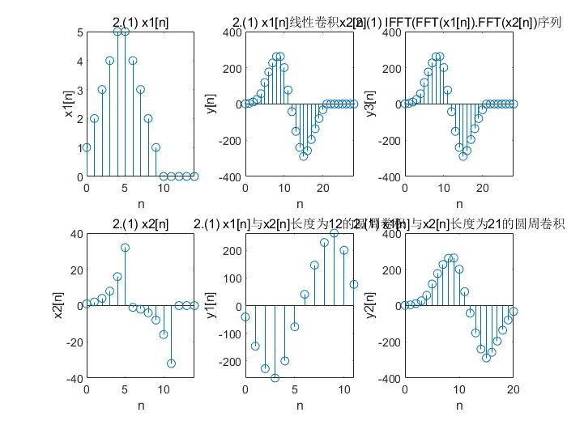
频谱：
第一行第一列为x1[n]序列，第二列为FFT(x1[n])的幅度谱，第三列为x1[n]与x2[n]长度为12的圆周卷积序列FFT的幅度谱
第2行第一列为x2[n]序列，第二列为FFT(x1[n])的幅度谱，第三列为x1[n]与x2[n]长度为21的圆周卷积序列FFT的幅度谱
第三行第一列为FFT(x1[n]线性卷积x2[n])幅度谱 ，第二列为x1[n]的FFT序列乘x2[n]的FFT序列得到的幅度谱

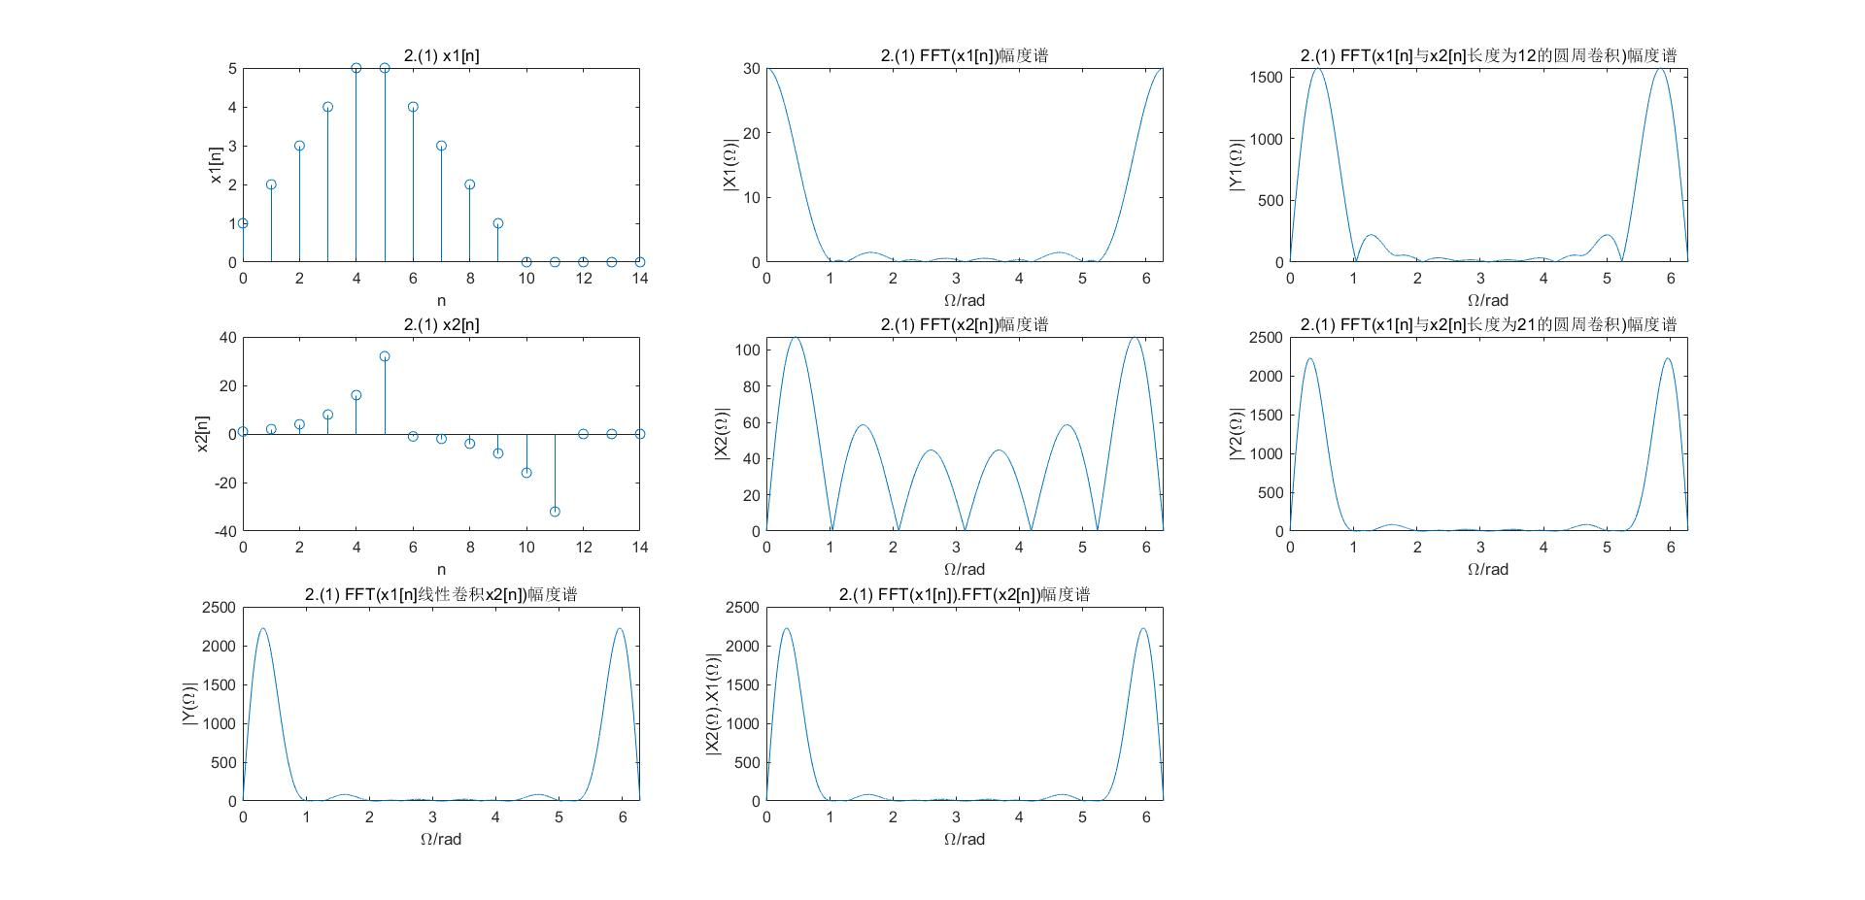
(2)
第一列第一行为x3[n] 第二行为x4[n]
第2列第一行为x3[n] 与x4[n]通过函数conv线性卷积得到的序列，第二行为x3[n] 与x4[n]通过函数cconv 得到的长度为15的圆周卷积序列序列

第3列第一行为x3[n] , x4[n]两序列FFT相乘后的IFFT序列
第3列第二行为x3[n] 与x4[n]通过函数cconv 得到的长度为24的圆周卷积序列序列
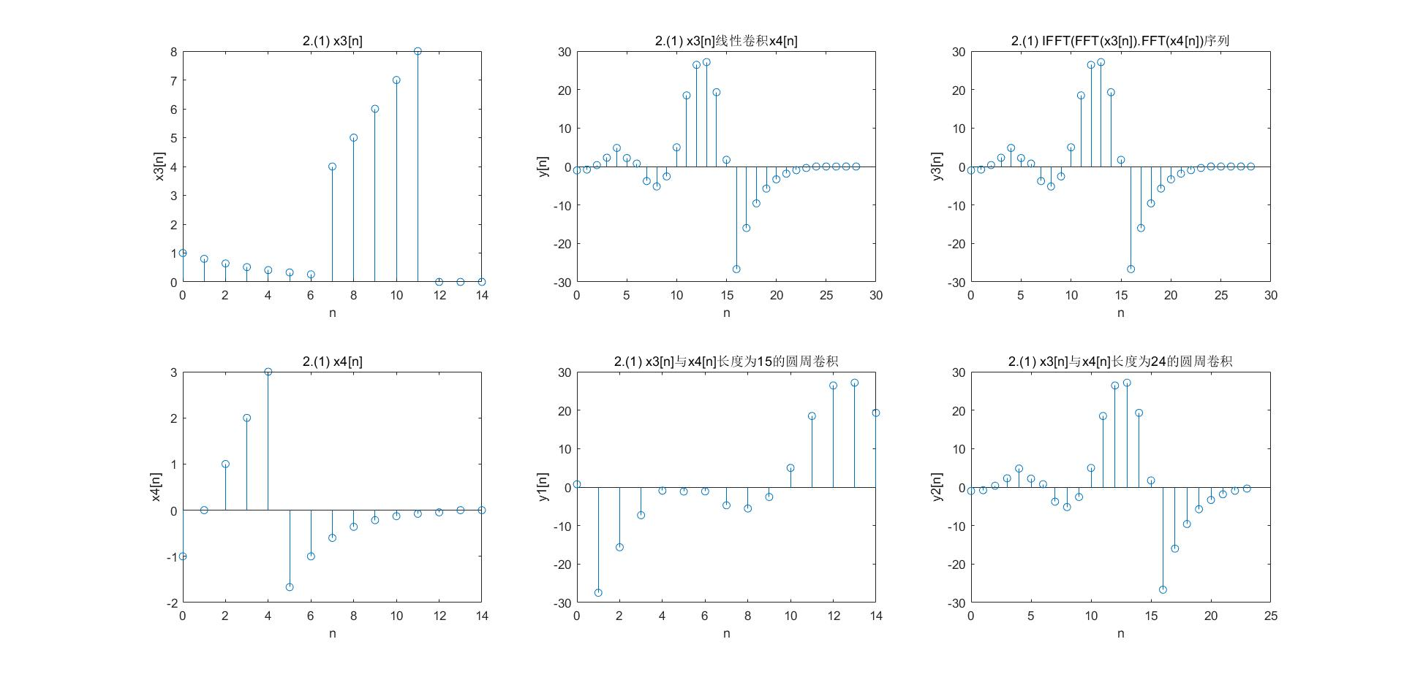
频谱：
第一行第一列为x3[n]序列，第二列为FFT(x3[n])的幅度谱，第三列为x3[n]与x4[n]长度为15的圆周卷积序列FFT的幅度谱
第2行第一列为x4[n]序列，第二列为FFT(x3[n])的幅度谱，第三列为x3[n]与x4[n]长度为24的圆周卷积序列FFT的幅度谱
第三行第一列为FFT(x3[n]线性卷积x4[n])幅度谱 ，第二列为x3[n]的FFT序列乘x4[n]的FFT序列得到的幅度谱

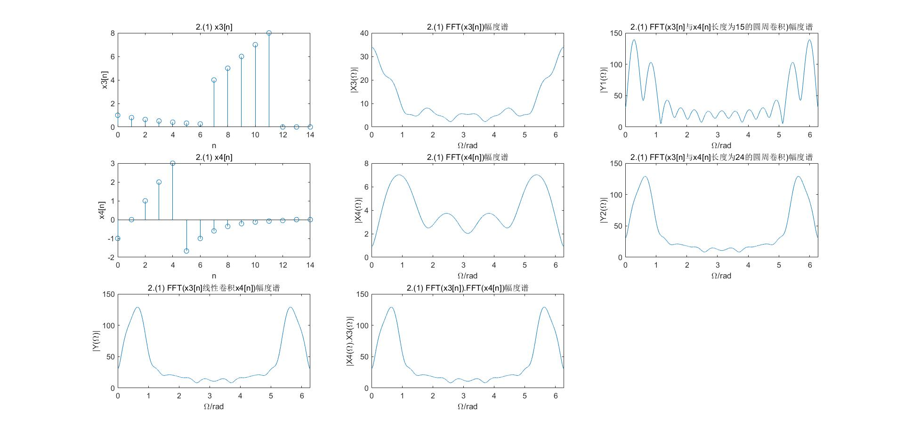
分析：
N=20000点的FFT，由两个序列的FFT序列相乘 和两个序列线性卷积的FFT序列 频谱相同
同时两个序列线性卷积的序列和 由两个序列的FFT序列相乘之后IFFT得到的序列相同
当圆周卷积长度L大于等于两个序列长度之和减一时，圆周卷积与两序列的线性卷积相同，当圆周卷积长度L大于等于两个序列长度之和减一时，同时圆周卷积的序列的FFT频谱和两个序列的FFT序列相乘 和两个序列线性卷积的FFT序列 频谱相同

3.
代码：
clear;
clc;
%3.(1)
f1=5;
f2=15;
f3=40;
x1=zeros(1,128);
x2=zeros(1,128);
x3=zeros(1,128);
f_1=5;
f_2=9;
for i=0:1:127 %不同频率采样
x1(i+1)=sin(2*pi*f_1*i/f1)+sin(2*pi*f_2*i/f1);
x2(i+1)=sin(2*pi*f_1*i/f2)+sin(2*pi*f_2*i/f2);
x3(i+1)=sin(2*pi*f_1*i/f3)+sin(2*pi*f_2*i/f3);
end

x1_k=fft(x1,128);
x2_k=fft(x2,128);
x3_k=fft(x3,128); %计算128点FFT

figure; %创建画布
%画时域采样序列
subplot(3,3,1); %画x1(n)
N=0:1:127;
stem(N,x1);
title('3.(1) f1=5Hz128点采样序列');
xlabel('n');
ylabel('x1(n)')

subplot(3,3,4); %画x2(n)
stem(N,x2);
title('3.(1) f2=15Hz128点采样序列');
xlabel('n');
ylabel('x2(n)')

subplot(3,3,7); %画x3(n)
stem(N,x3);
title('3.(1) f3=40Hz128点采样序列');
xlabel('n');
ylabel('x3(n)')
%画FFT频谱 (连续)
o=0:2*pi/128:2*pi-2*pi/128; %画x1(n)的FFT幅度谱
subplot(3,3,2);
plot(o,abs(x1_k));
xlabel('\Omega/rad');
ylabel('|X1(\Omega)|');
xlim([0 2*pi]);
title('3.(1) f1=5Hz128点FFT幅度谱');

subplot(3,3,5); %画x2(n)的FFT幅度谱
plot(o,abs(x2_k));
xlabel('\Omega/rad');
ylabel('|X2(\Omega)|');
xlim([0 2*pi]);
title('3.(1) f2=15Hz128点FFT幅度谱');

subplot(3,3,8); %画x3(n)的FFT幅度谱
plot(o,abs(x3_k));
xlabel('\Omega/rad');
ylabel('|X3(\Omega)|');
xlim([0 2*pi]);
title('3.(1) f3=40Hz128点FFT幅度谱');

%画FFT频谱 (离散)
subplot(3,3,3); %画x1(n)的FFT幅度谱
stem(o,abs(x1_k));
xlabel('\Omega/rad');
ylabel('|X1(\Omega)|');
xlim([0 2*pi]);
title('3.(1) f1=5Hz128点FFT幅度谱序列');

subplot(3,3,6); %画x2(n)的FFT幅度谱
stem(o,abs(x2_k));
xlabel('\Omega/rad');
ylabel('|X2(\Omega)|');
xlim([0 2*pi]);
title('3.(1) f2=15Hz128点FFT幅度谱序列');

subplot(3,3,9); %画x3(n)的FFT幅度谱
stem(o,abs(x3_k));
xlabel('\Omega/rad');
ylabel('|X3(\Omega)|');
xlim([0 2*pi]);
title('3.(1) f3=40Hz128点FFT幅度谱序列');

%3.(2)
figure;%创建画布
f=60;
x=zeros(1,64);
for i=0:1:63 %采样
x(i+1)=sin(2*pi*f_1*i/f)+sin(2*pi*f_2*i/f);
end
N=0:1:63;
subplot(2,3,1);
stem(N,x);
xlabel('n');
ylabel('x1(n)');
title('3.(2) f=60Hz 64点采样序列');
x_=zeros(1,64);
y=[x x_]; %补零
N=0:1:127;
subplot(2,3,4);
stem(N,y);
title('3.(2) f=60Hz 64点采样后补零64点的128点序列');
xlabel('n');
ylabel('x2(n)');
%计算FFT
xk=fft(x,64);
yk=fft(y,128);
%绘制64点采样序列的fft幅度谱
subplot(2,3,2);
o=0:2*pi/64:2*pi-2*pi/64;
plot(o,abs(xk));
xlabel('\Omega/rad');
ylabel('|X1(\Omega)|');
xlim([0 2*pi]);
title('3.(2) f=60Hz 64点采样序列的FFT幅度谱');

subplot(2,3,3);
o=0:2*pi/64:2*pi-2*pi/64;
stem(o,abs(xk));
xlabel('\Omega/rad');
ylabel('|X1(\Omega)|');
xlim([0 2*pi]);
title('3.(2) f=60Hz 64点采样序列的FFT幅度谱序列');
%绘制64点采样后补零64点的128点序列的fft幅度谱
subplot(2,3,5);
o=0:2*pi/128:2*pi-2*pi/128;
plot(o,abs(yk));
xlabel('\Omega/rad');
ylabel('|X2(\Omega)|');
xlim([0 2*pi]);
title('3.(2) f=60Hz 64点采样后补零64点的128点序列的FFT幅度谱');

subplot(2,3,6);
o=0:2*pi/128:2*pi-2*pi/128;
stem(o,abs(yk));
xlabel('\Omega/rad');
ylabel('|X2(\Omega)|');
xlim([0 2*pi]);
title('3.(2) f=60Hz 64点采样后补零64点的128点序列的FFT幅度谱序列');

%3.(3)
figure;%创建画布
f=60;
x=zeros(1,128);
for i=0:1:127
x(i+1)=sin(2*pi*f_1*i/f)+sin(2*pi*f_2*i/f);
end
N=0:1:127;
subplot(2,3,1); %画时域采样图
stem(N,x);
xlabel('n');
ylabel('x1(n)');
title('3.(3) f=60Hz 128点采样序列');

subplot(2,3,4); %画时域采样图
stem(N,y);
xlabel('n');
ylabel('x2(n)');
title('3.(3) f=60Hz 64点采样后补零64点的128点序列');
%画FFT频谱
xk=fft(x,128);
subplot(2,3,2);
o=0:2*pi/128:2*pi-2*pi/128;
plot(o,abs(xk));
xlabel('\Omega/rad');
ylabel('|X1(\Omega)|');
xlim([0 2*pi]);
title('3.(3) f=60Hz 128点采样序列的FFT幅度谱');

subplot(2,3,3);
stem(o,abs(xk));
xlabel('\Omega/rad');
ylabel('|X1(\Omega)|');
xlim([0 2*pi]);
title('3.(3) f=60Hz 128点采样序列的FFT幅度谱序列');
%绘制64点采样后补零64点的128点序列的fft幅度谱
subplot(2,3,5);
plot(o,abs(yk));
xlabel('\Omega/rad');
ylabel('|X2(\Omega)|');
xlim([0 2*pi]);
title('3.(3) f=60Hz 64点采样后补零64点的128点序列的FFT幅度谱');

subplot(2,3,6);
stem(o,abs(yk));
xlabel('\Omega/rad');
ylabel('|X2(\Omega)|');
xlim([0 2*pi]);
title('3.(3) f=60Hz 64点采样后补零64点的128点序列的FFT幅度谱序列');

运行截图：
(1)
第一列从上到下依次是f=5Hz,15Hz,40Hz的时域采样图
第2列从上到下依次是f=5Hz,15Hz,40Hz的128点FFT幅度谱
第3列从上到下依次是f=5Hz,15Hz,40Hz的128点FFT幅度谱序列

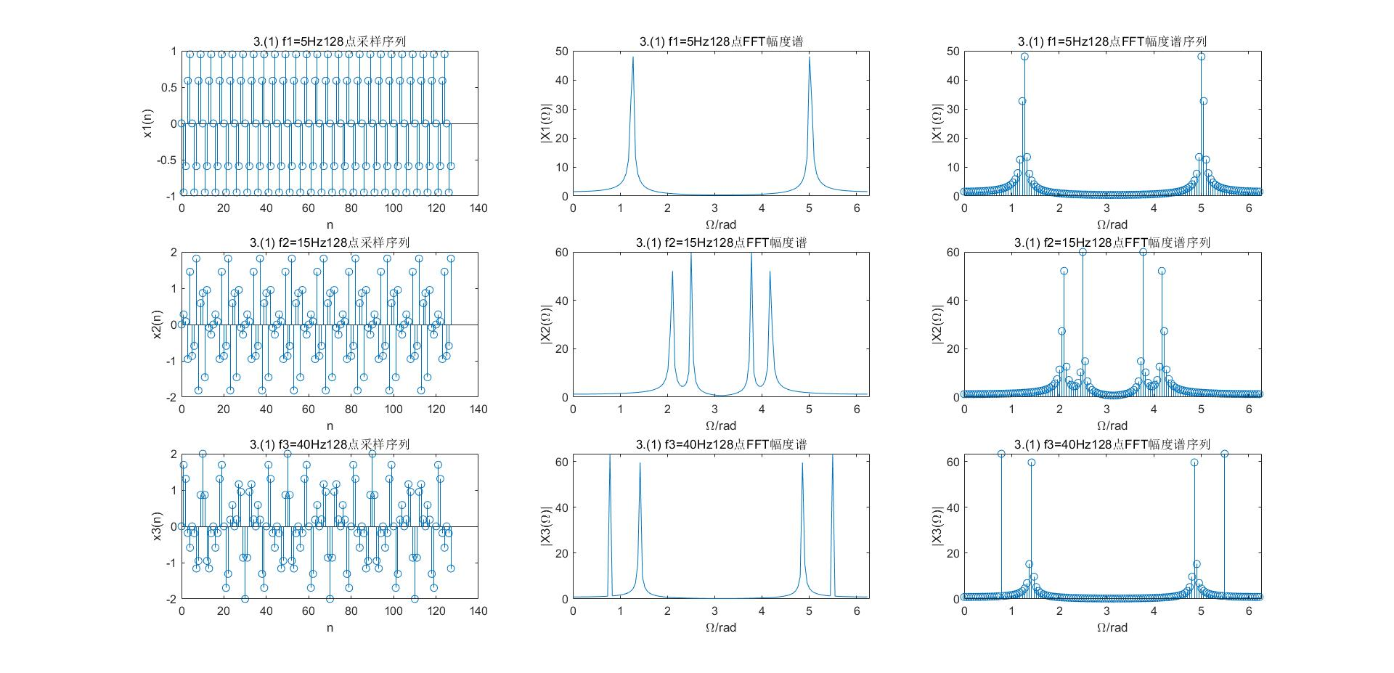

(2)
第一列从上到下依次是f=60Hz的64点时域采样图 和f=60Hz的64点时域采样加末尾补64个零的序列图
第2列从上到下依次是f=60Hz的64点FFT幅度谱 和f=60Hz的64点时域采样加末尾补64个零的128点FFT幅度谱
第3列从上到下依次是f=60Hz的64点FFT幅度谱序列 和f=60Hz的64点时域采样加末尾补64个零的128点FFT幅度谱序列
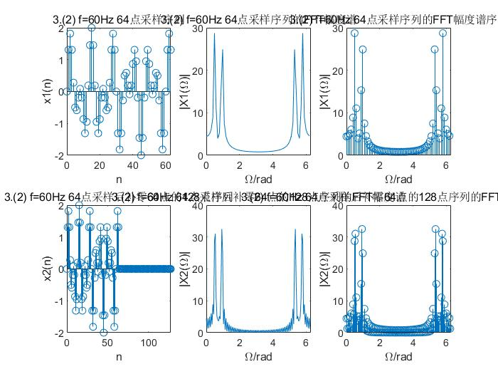
(3)
第一列从上到下依次是f=60Hz的128点时域采样图 和f=60Hz的64点时域采样加末尾补64个零的序列图
第2列从上到下依次是f=60Hz的128点FFT幅度谱 和f=60Hz的64点时域采样加末尾补64个零的128点FFT幅度谱
第3列从上到下依次是f=60Hz的128点FFT幅度谱序列 和f=60Hz的64点时域采样加末尾补64个零的128点FFT幅度谱序列
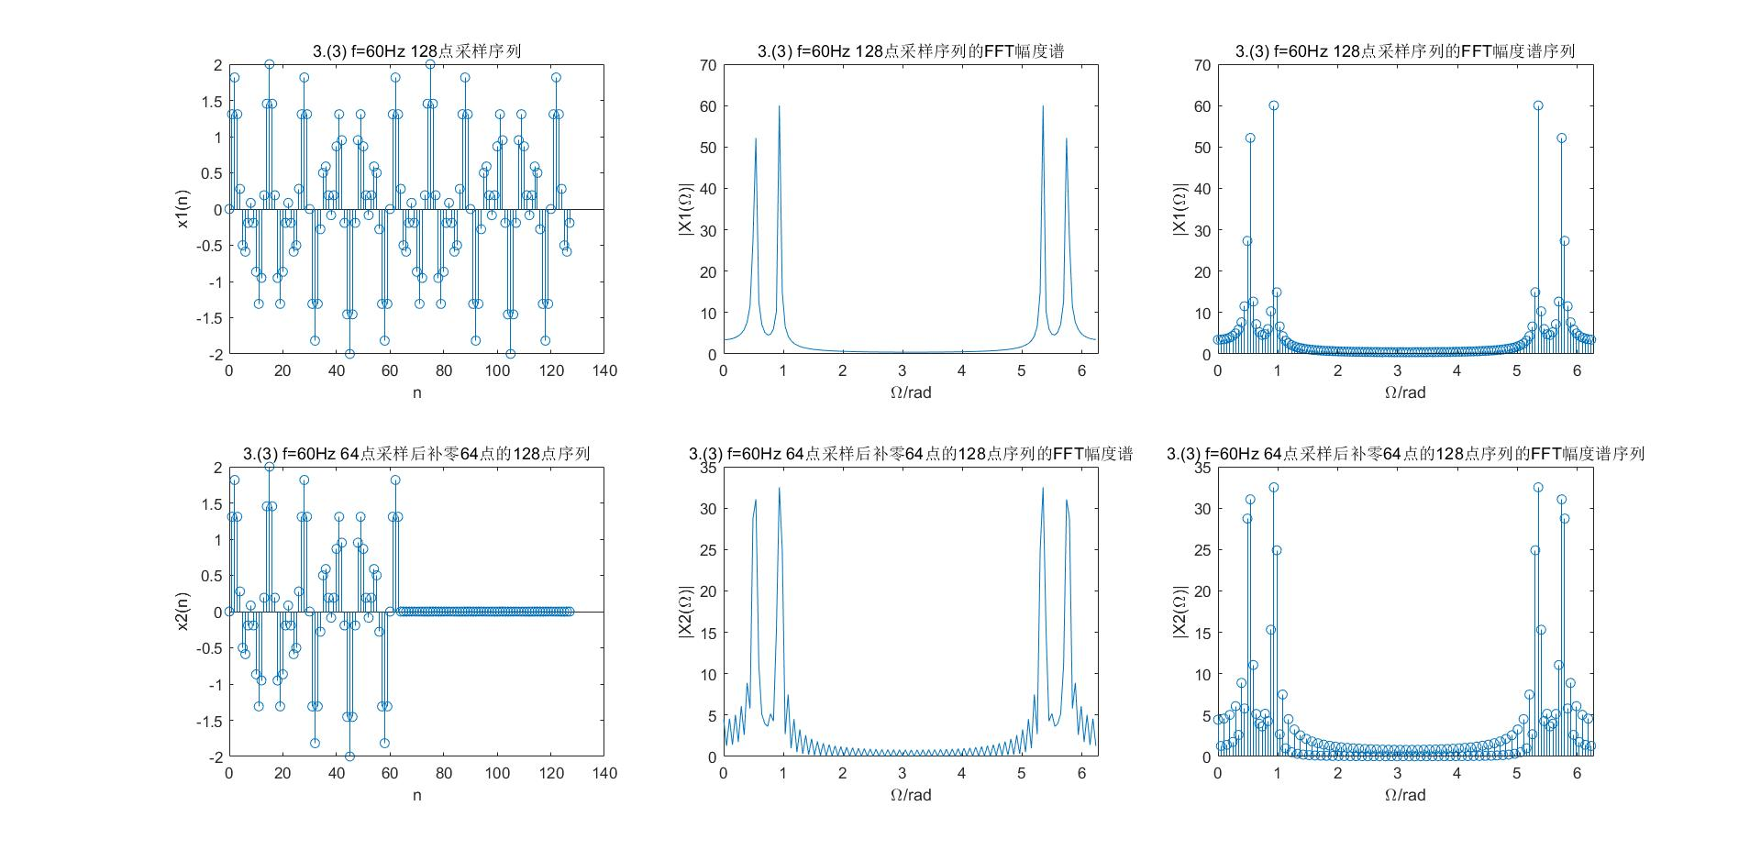

对比发现补零后序列的FFT 幅度谱出现震荡，虽然整体变化特征一致，但是补零序列的FFT幅度谱包络线出现锯齿状震荡
由于采样是60Hz 而对原信号,采样64 点和128点已经发生频谱泄露，对64点补零相当于提高DFT的分辨率，由于DTFT频谱已经泄露，提高DFT分辨率让频谱泄露现象更加明显。
这里不止发生了频谱泄露还发生了频谱混叠
混叠和泄露都是对正弦信号而言。

4.
代码：
clear
clc
%4
[y,Fs]=audioread('laohu.wav');%读取音频信息
yk=fft(y);%做FFT
o=0:Fs/length(y):Fs-Fs/length(y);
t=1/Fs:1/Fs:length(y)/Fs;
figure;
subplot(4,2,1);
plot(t,y);
title('原信号波形图');
xlabel('t/s');
subplot(4,2,2);
plot(o,abs(yk));
xlabel('f/Hz');
title('原信号FFT波形图');

%合成信号
fs=8000;
T=8;
f1=261.63;
f2=293.66;
f3=329.63;
f4=349.23;
f5=392;
f=[f1 f2 f3 f4 f5];%所需频率数组
a=1;

y=0;%合成信号
y1=0;%合成信号加包络
y3=0;%合成信号加谐波
k=0.7;
t1=0:1/fs:0.5;
t2=0:1/fs:1;
so=[1 2 3 1 1 2 3 1 3 4 5 3 4 5 ];%乐谱
lt=[0.5 0.5 0.5 0.5 0.5 0.5 0.5 0.5 0.5 0.5 1 0.5 0.5 1];%节拍持续时间
for i=1:1:14%合成信号
if lt(i)==0.5
y=[y a*sin(2*pi*f(so(i))*t1)];
y1=[y1 a*sin(2*pi*f(so(i))*t1).*exp(-4*t1)];%加指数包络
y3=[y3 (0.5+1/16)*a*sin(2*pi*f(so(i))*t1)+0.25*a*sin(2*pi*2*f(so(i))*t1)+0.125*a*sin(2*pi*3*f(so(i))*t1)+0.0625*a*sin(2*pi*4*f(so(i))*t1)];
end
if lt(i)==1
y=[y a*sin(2*pi*f(so(i))*t2)];
y1=[y1 a*sin(2*pi*f(so(i))*t2).*exp(-4*t2)];%加指数包络
y3=[y3 (0.5+1/16)*a*sin(2*pi*f(so(i))*t2)+0.25*a*sin(2*pi*2*f(so(i))*t2)+0.125*a*sin(2*pi*3*f(so(i))*t2)+0.0625*a*sin(2*pi*4*f(so(i))*t2)];
end
end
%输出音频文件
audiowrite("5-3.wav",y,fs);
audiowrite("5-4.wav",y1,fs);
audiowrite("5-5.wav",y3,fs);
%画合成信号
t=1/fs:1/fs:length(y)/fs;
subplot(4,2,3);
plot(t,y);
xlabel('t/s');
title('合成信号波形图');
yk=fft(y);
o=0:fs/length(y):fs-fs/length(y);
subplot(4,2,4);
plot(o,abs(yk));
xlabel('f/Hz');
title('合成信号FFT波形图');
%画合成信号加入包络后的信号
subplot(4,2,5);
plot(t,y1);
xlabel('t/s');
title('合成信号加包络线波形图');
yk=fft(y1);
o=0:fs/length(y1):fs-fs/length(y1);
subplot(4,2,6);
plot(o,abs(yk));
title('f/Hz');
title('合成信号加包络后的FFT波形图');
%画合成信号加入谐波后的信号
subplot(4,2,7);
plot(t,y3);
xlabel('t/s');
title('合成信号加入二，三，四次谐波后的波形图');
yk=fft(y3);
o=0:fs/length(y3):fs-fs/length(y3);
subplot(4,2,8);
plot(o,abs(yk));
title('f/Hz');
title('合成信号加入二，三，四次谐波后的fft波形图');
%播放合成信号加入二，三，四次谐波后的音频
sound(y3);
pause(9);
%播放合成信号加入包络线后的音频
sound(y1);
pause(9);
%播放合成信号音频
sound(y);

运行截图：

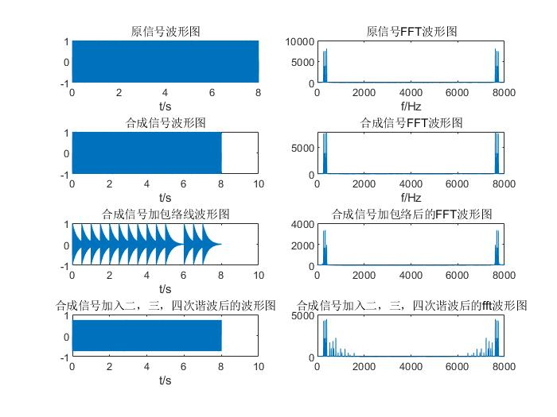
音频文件在附件
第一列从上到下分别为原信号波形图，合成信号波形图，合成信号加包络的波形图，合成信号加入二三四次谐波后的波形图，右侧为对应的FFT幅度谱

实验思考题
- 阐述线性卷积、圆周卷积和周期卷积的区别和（或）联系。用 FFT 计算线性卷积时， FFT 的长度N应满足什么条件？
线性卷积直接使用两个序列进行反向、移位、相乘、求和得到
线性卷积是对两个序列所有点进行计算，周期卷积是对两个周期序列内一个周期求和，线性卷积对序列长度无要求，周期卷积要求两个序列都是周期一致的周期序列
圆周卷积是其中一个序列圆周移位在进行相乘求和运算这个与线性卷积不同。
圆周卷积是对两个序列进行相同周期的周期延拓后进行周期卷积再取主值区间的结果，也就是说周期卷积得到的还是周期序列，圆周卷积是只取主值区间作为结果
用 FFT 计算线性卷积时， FFT 的长度N应满足
- =N1+N2-1,N1,N2分别为两个序列长度
或者N>=2*L-1 L为两个序列周期延拓长度
- 实数序列的频域幅度谱和相位谱有什么规律？虚数序列的频域幅度谱和相位谱有什么规律？（结合课上所学知识，可以自行设定序列，仿真观察）
实数序列的幅度谱是偶函数，相位谱是奇函数；虚数序列的幅度谱也是偶函数，相位谱也是奇函数；若一个虚数序列是一个实数序列乘i，两个序列的幅度谱完全相同，相位谱差pi。
- 同一连续信号离散化后有两种情况，第一种是取较长的离散序列求 FFT；第二种是取较短的离散序列，结尾补零扩展成与第一种中的长度相等，再求 FFT。在上述两种情况下，信号的频谱有何异同点？

如果两个序列都把时域信号非零区间覆盖，则这两个信号FFT频谱一样
如果不是则长须列保留了更多信息，两者包络线形状比较近似，同时长序列的FFT幅度比短序列补零后的FFT 幅度大，由于采样带来频谱混叠，得到序列的DTFT本身具有波动，如果补零相当与增加分辨率，得到的频谱波动也会更加明显，短序列的频谱幅度比长序列小，同时有更加明显的波动，二者的包络线形状类似

